-BeyondSoftware-



*Plataforma Educativa*

Entorno Tecnológico (Desarrollo a medida):

En primer lugar, para describir los requisitos de dicha aplicación, hemos usado la tecnología de Google, en concreto “Google documentos” y “Google hojas de cálculo”, para así poder trabajar en equipo.

Para crear el diagrama UML de casos de Uso usaremos el software “Magic Draw”

Para desarrollar dicha aplicación, vamos a implementar una arquitectura cliente servidor.

Para desarrollar el lado del servidor, usaremos JAVA 8, junto con el framework Spring boot, ya que este nos brinda facilidades de comunicación con la base de datos y nos permite usar código HTML para la posterior realización de la interfaz del usuario.

La base de datos, será MYSQL, gratuita y perfectamente funcional para dicha plataforma.

En el lado del cliente, usaremos el framework Angular, que nos permite crear páginas web dinámicas y de una sola página, perfecto para nuestra plataforma.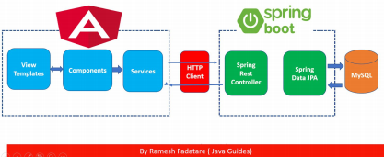

Entorno Tecnológico de Alternativa “Moodle”

Dicha alternativa se trata de un proyecto de código libre, la cual se puede descargar desde gitHub, y hacer un despliegue en nuestro servidor.

Dicho proyecto precisa de PHP del lado del servidor, y de una base de datos como MYSQL.

Moodle dispone de una interfaz gráfica, la cual se conecta con las librerías escritas en PHP, mediante llamadas a la misma. Las librerías están conectadas con una base de datos MYSQL o MARIADB, y a su vez con un directorio “moodledata”, donde se almacenarán los datos del sistema, como las subidas o los archivos temporales.

